



Documentação Juntas Comerciais

Larissa G. Santos

**Página 1**:Sumário.

# SUMÁRIO

**Página 2:**R2DA Tecnologia: Soluções para Juntas Comerciais.

**Página 3:**O que é uma Junta comercial?

**Página 4:**Juntas comerciais parceiras.

**Página 5:**Como utilizar os serviços das Juntas Comericiais.

**Página 6:**Acessando os serviços das Juntas Comericiais com GOV.BR.

**Página 7:**O que é uma Viabilidade.

**Página 8:**Primeiros passos para abrir uma “Nova Viabilidade”.

**Página 9:**Entendendo o que é um **“**Evento de Inscrição” e como utiliza-lo.

**Página10:**Regularização parante Receita Federal.

**Página11:**Entendendo o que é um “Evento de Alterações” e como utiliza-lo.

**Página12:**“Evento de Alterações” e opções de eventos de alteração II.

**Página13:**Continuação passo a passo para abrir uma “Nova Viabilidade” (matriz).

**Página14:**Entendendo o que é uma Natureza Juridica e um Orgão de Registro.

**Página15:**Enquadramento empresárial (micro empresas, pequenas empresas e outros).

**Página16:**Entendendo opções de Naturezas Juridicas das Juntas comerciais

**Página17:**Entendendo opções de Naturezas Juridicas das Juntas comerciais II.

# R2DA TECNOLOGIA: SOLUÇÕES PARA JUNTAS COMERCIAIS

A R2DA Tecnologia é uma empresa especializada em soluções para o vários setores empresariais e atua no fornecimento de serviços para diversas juntas comerciais em diferentes estados do Brasil. Entre os estados em que a R2DA Tecnologia presta serviços estão o Ceará (Jucec), Roraima (Jucap), Acre (Juceac) , Rio Grande do Sul (Jucers), Distrito Federal (Junta-DF), Mato Grosso (Jucemat), Amapá (Jucap) e Mato Grosso do Sul (JC) .

A R2DA Tecnologia oferece soluções para as juntas comerciais, com a automatização de processos, segurança da informação e consultoria especializada. Essas soluções podem auxiliar as juntas a otimizar seus procedimentos internos, garantir a eficiência na prestação de serviços e assegurar a confiabilidade das informações empresariais.

A R2DA Tecnologia oferece serviços para essas instituiões por meio de sistemas desenvolvidos especificamente para cada junta comercial , a R2DA tem contribuido para a modernização e agilidade dos processos de registro, simplificação de tarefas burocráticas e aprimoramento da segurança dos dados.

Atravez dos serviços fornecidos pela R2DA o empresário que deseja abrir seu négocio, seja primeira matriz ou filias, consegue estes serviços maneira muito mais agil e eficaz, encontra serviços que não são ofericidos por outros orgões como a receita federal e além destas facilidades o sistema possibilta que o empresário posso fazer uma analise de grau de risco que o seu négocio pode vir a ter.

O empresário consegue responder alguns perguntas relacionadas a como serão as atividades exercidas e as especificações da empresa, desta maneira o empresário pode ver se vale a pena ele exercer aquelas atividades econômicas, observar quais os riscos do processo dele ser indeferido e o que ele pode estar fazendo para baixar estes graus de riscos, para que a viabilidade dele seja deferida e existem diversos outros serviços.

# O QUE É UMA JUNTA COMERCIAL?

Uma junta comercial é um órgão responsável pelo registro e controle das atividades empresariais em um determinado estado ou região. Sua principal função é manter o cadastro e o acompanhamento das empresas, garantindo a legalidade e a transparência das atividades comerciais.

As juntas comerciais têm a incumbência de receber e arquivar os documentos relacionados à constituição, alteração e extinção de empresas, como contratos sociais, atas de assembleias, requerimentos, balanços contábeis, entre outros. Elas também emitem os registros e certificados necessários para o funcionamento das empresas, como o Número de Identificação do Registro de Empresas (NIRE) e o Cadastro Nacional da Pessoa Jurídica (CNPJ).

Além disso, a junta comercial é responsável por fiscalizar o cumprimento das normas e leis empresariais, como o registro obrigatório das empresas, a regularidade das atividades e a prestação de contas. Também é comum que as juntas comerciais ofereçam serviços de consulta pública, permitindo que qualquer pessoa tenha acesso às informações cadastrais das empresas registradas.

Vale ressaltar que as juntas comerciais podem ter nomes diferentes em cada estado, como Junta Comercial, Registro Público de Empresas Mercantis, Departamento Estadual de Registro Empresarial, entre outros. No entanto, independentemente do nome, suas funções básicas são as mesmas: garantir a legalidade e o controle das atividades empresariais em âmbito estadual ou regional.



**3**



# JUNTAS COMERCIAIS PARCEIRAS



A Junta Comercial do Estado do Ceará (Jucec) é o órgão responsável pelo registro e controle das atividades empresariais no estado do Ceará, Brasil.



A Junta Comercial do Distrito Federal é um órgão responsável pelo registro, legalização e fiscalização das atividades empresariais no Distrito Federal, localizado no Brasil.

A Junta Comercial do Estado de Roraima (Jucerr) é o órgão responsável pelo registro e controle das atividades empresariais no estado de Roraima, Brasil.



A Junta Comercial do Acre (JUCEAC) é o órgão responsável pelo registro, acompanhamento e fiscalização das atividades empresariais no estado do Acre, no Brasil.

 

A Junta Comercial do Mato Grosso (Jucemat) é um órgão responsável pelo registro, controle e fiscalização das atividades empresariais no estado do Mato Grosso, no Brasil.

A Junta Comercial do Rio Grande do Sul (JUCERS) é um órgão responsável pelo registro, legalização e fiscalização de empresas no estado do Rio Grande do Sul, Brasil.

A Junta Comercial do Estado do Amapá (JUCAP) é um órgão público responsável pelo registro, fiscalização e legalização de empresas no estado do Amapá, no Brasil.

A Junta Comercial do Estado de Mato Grosso do Sul (JC) é o órgão

responsável pelo controle das atividades empresariais MatoGrosso do Sul, Brasil.



# COMO UTILIZAR OS SERVIÇOS DA JUNTAS COMERCIAIS

Para utilizar as soluções a R2DA entrou em parceria com o site do governo federal o gov.br .Para que consiga acessar o portal das juntas comerciais será necessário que ja tenha um conta no site do gov.br, caso não tenha um cadastro ainda, basta [Clica](https://www.gov.br/pt-br/)[r](https://portalservicos.jucemat.mt.gov.br/Portal) aqui e será redirecionado para o site do gov.br.

Abaixo estará listado o passo a passo de como utlizar os serviços:

**1º** Será necssário primeiramente acessar o site da junta comercial do seu estado, utilizaremos de exemplo a Junta Comercial do Estado do Ceará **(Jucec).**

Clica[r](https://portalservicos.jucemat.mt.gov.br/Portal) aqui para acessar o Portal de Serviços da JUCEC. Este portal também fica disponível no site institucional.

Ao acessar o site da Junta comercial será apresentado a tela inical do portal, para que você possa uitlizar os serviços será necessário que seja redirecionado ao site do gov.br para isso basta clicar no icone “**Acessar com gov.br**”, você será redirecionado para o site do gov.br.

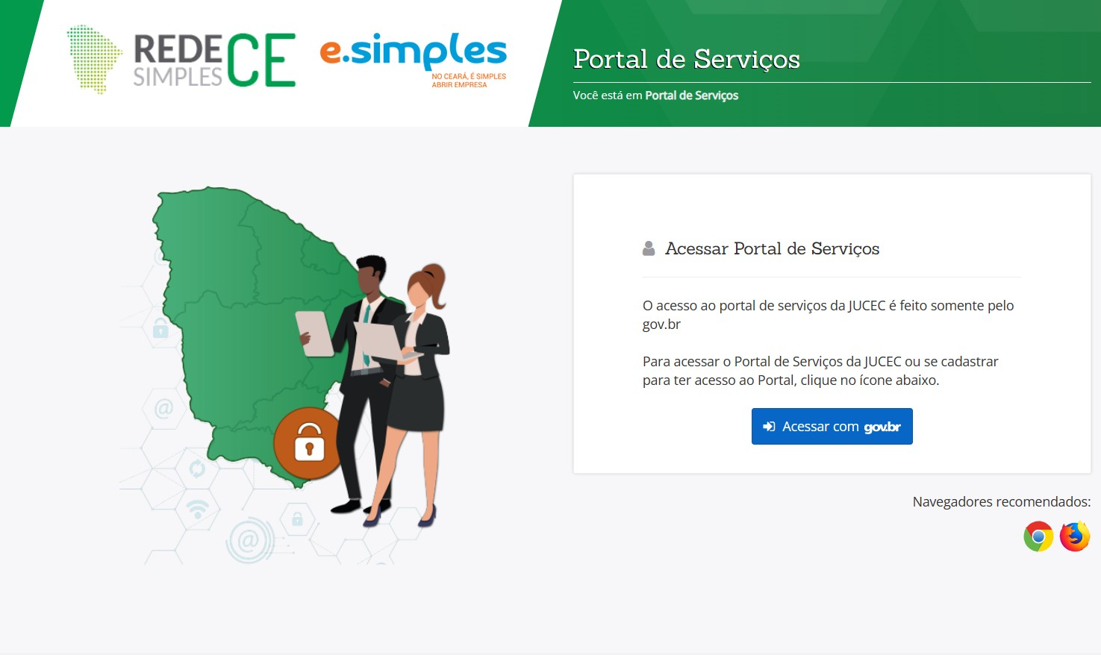

2º Após ter clicado no icone “**Acessar com gov.br**” você será redirecionado para o portal do gov.br, para iniciar deverá informar o seu numero de CPF e após isto clicar no icpne **“continuar”**



3º Logo após isto será apresentado a proxima tela você deverá digitar a sua senha do gov.br e em seguida clicar no icone “**Entrar**”.

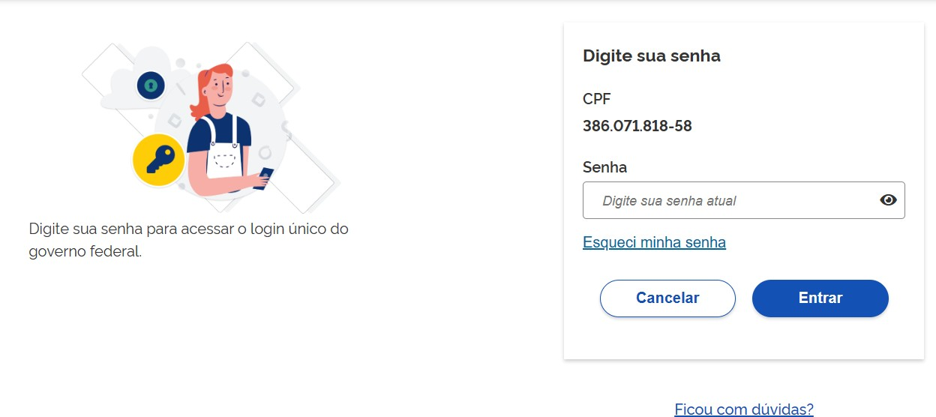

**\*\*\***.**\*\*\***.***-**

Após ter seguido os passos acima será apresentado a tela inical do portal da junta comercial, vamos inicar o passo passo pelo serviço de **viabilidade**.

Antes de continuarmos o passa a passo é importante que se saiba o que é o serviço da **viabilidade**.

O serviço da viabilidade e dividio em duas partes a **vibildade de nome** que é o serviço reponsável juntamente com o estado por analisar se o nome escolhido para representar a empresa esta de acordo com as normas de nomenclatura e se este nome não esta sendo utilizado por outra empresa, ja a **analise de endereço** é responsavel por verificar juntamente com a prefeitura dos municípios se á disponibildade de endereço e se será autorizado a empresa ser criada no local solicitado.

4º Para inciar clique no icone “**viabilidade**”

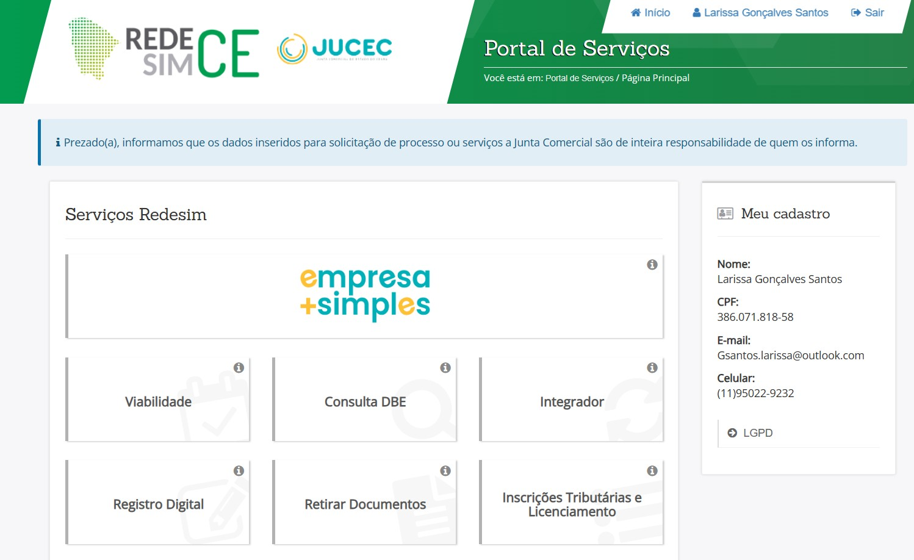

Em seguida você será redirecionado para a proxima tela onde será possível ver os serviços oferecidos da viabilidade, como; Viabilidadede Legado, Reaproveitar Viabilidade, Consultar Viabilidade, Cancelar Viabilidade, Simular Grau de Risco.

Nós proximos passos será explicada a funcionalidade de cada um destes serviços e de como utlizar-los.

Vamos começar pelo serviço de **“Nova Viabilidade”**.

5º Para criar uma nova vibilidade basta clicar no icone **“Nova Viabilidade”**.

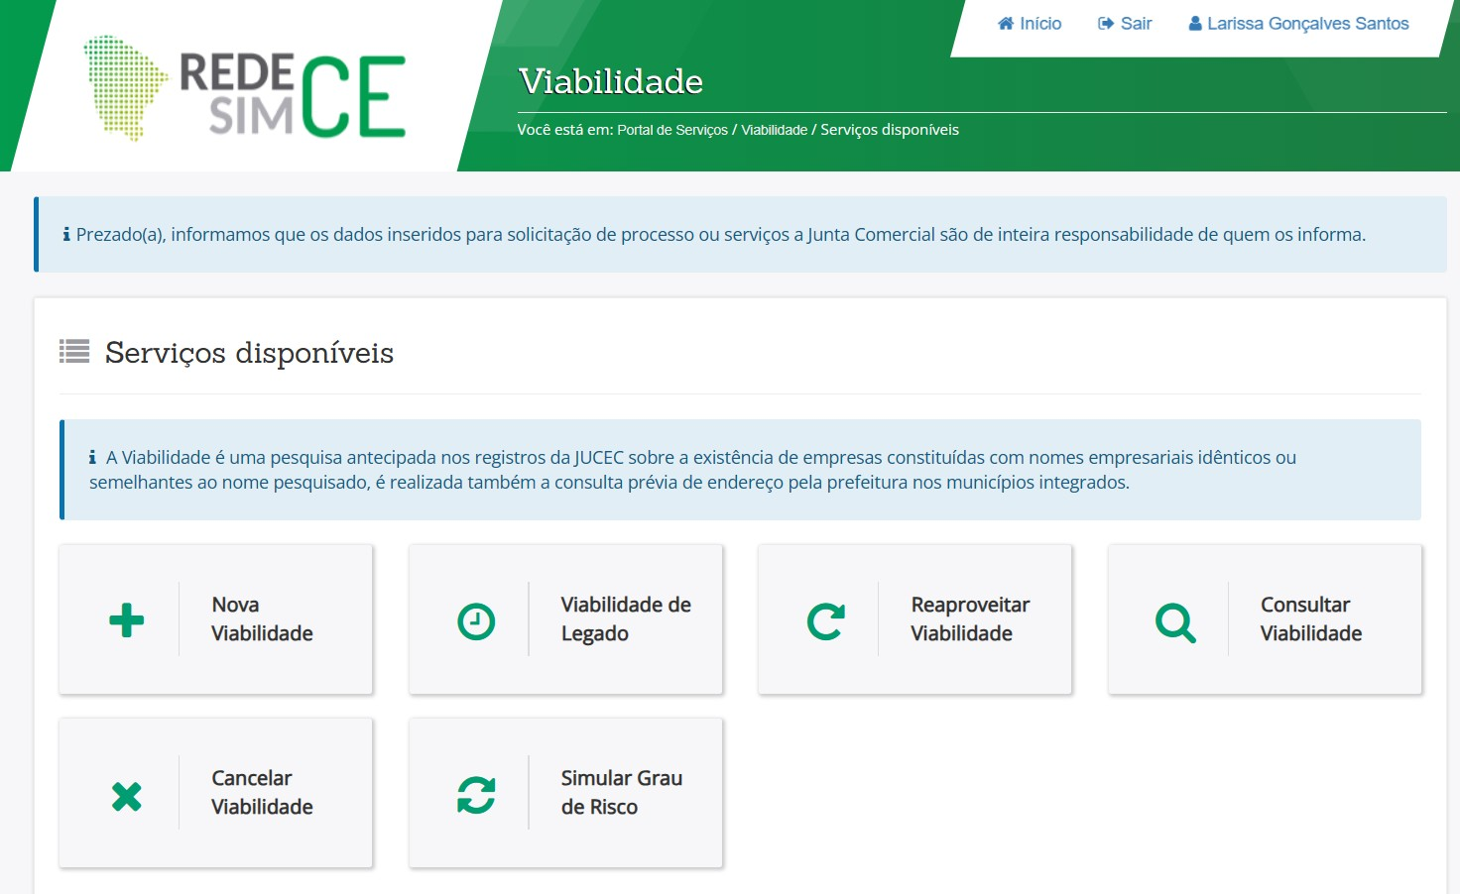

6º Após isto será possivel ver a proxima tela onde deverá selecionar uma das 4 opções da aba **Evento de Inscrição**, de acordo com a situação que melhor atendeo.

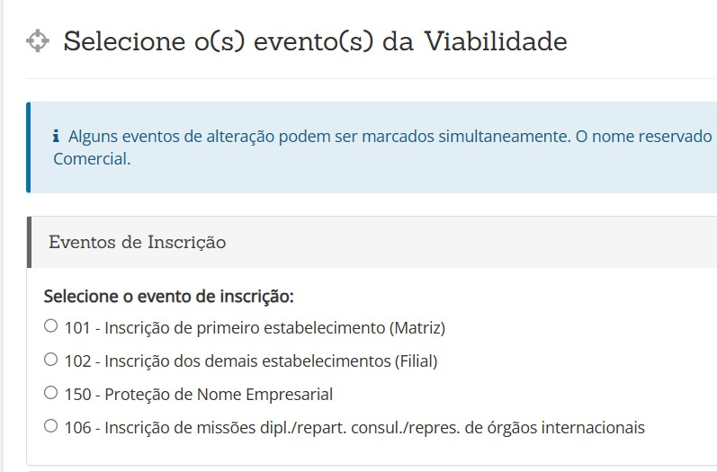

Antes de conituarmos é necessário saber o que significa cada uma destas opções, abaixo será explicado;



Para analise de viabilidade da primeira empresa, ou seja que ainda não possui matriz e nem filial e queira abrir uma matriz.



Para analise de viabilidade de filiais, ou seja caso ja tenha uma matriz e queria abrir uma filial.



Para analise de viabilidade de proteção do nome, caso você queria deixar um nome reservado, para utilizar em outro momento.



Para analise de viabilidade de empresa estrangeiras que querem abrir um escritorio/filial em um determinado estado do Brasil.



**9**

Caso o opção de evento selecionado seja a opção **“101 - Inscrição de primeiro estabelecimento (Matriz)” ou “102 - Inscrição dos demais estabelecimentos (Filial)**”. Será mostrado uma nova aba perguntando se esta consulta de viabilidade é SOMENTE para fins de regularização de dados cadastrais perante a Receita Federal do Brasil.

**OBS:** Está pergunta é destinada a casos em que ja existe uma matriz ou filial e devido a um erro a empresa está regularizada somente na Receita Federal mas não esta regularizada perente a junta comercial. Nestes casso é necessário regularizar a empresa na junta comercial também.

7º Caso o objetivo da sua consulta da viabilidade seja este, você deve marcar a opção de sim.

Caso o objetivo da sua consulta da viabilidade não seja este, você deve marcar a opção de não.



**10**

Além da aba **Evento de Inscrição** existe também a aba **Eventos de alteração ,** que é destina a requerentes que desejam fazer algum tipo de alteração em seu estabelecimento.

Ao clicar na aba aba **Eventos de alteração** é apresentado algumas opções o requerente deve então selecionar a opção de acordo com a situação que melhor atende o.

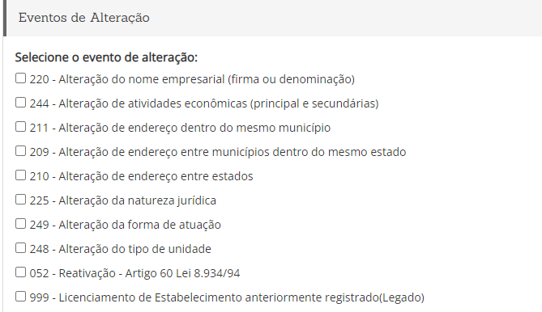

Antes de conituarmos é necessário saber o que significa cada uma destas opções, abaixo será explicado;



Para alteração de nome seja de firma ou do nome de denominação.



Para alteração das atividades exercidas pela empresa seja atividades primarias ou também secundárias



Para alteração do enfdereço do estabelecimento que ficam em municipios diferentes mas no mesmo estado.



Para alteração do enfdereço do estabelecimento que ficam no mesmo municipio



**11**



Para alteração da definição da natureza juridica do estabelecimento.



Para alteração do enfdereço do estabelecimento que serão alterados entre estados.



Para alteração da definição do tipo unidade.



Para alteração da forma de atuação da emprersa ou seja “produção” ou “auxiliar”.



Para alteração de licenciamento para empreas que estão com licenciamento inrregular.



Para alteração de reativação de empresas.

Assim como na aba de **Evento de Inscrição**  será mostrado uma nova aba perguntando se esta consulta de viabilidade é SOMENTE para fins de regularização de dados cadastrais perante a Receita Federal do Brasil.

**OBS:** Está pergunta é destinada a casos em que ja existe uma matriz ou filial e devido a um erro a empresa está regularizada somente na Receita Federal mas não esta regularizada perente a junta comercial. Nestes cass é necessário regularizar a empresa na junta comercial também.

7º Caso o objetivo da sua consulta da viabilidade seja este, você deve marcar a opção de sim.



Caso o objetivo da sua consulta da viabilidade não seja este, você deve marcar a opção de não.



**12**

Para fins de exemplificação iremos selecionar primeiro a opção de 101 - Inscrição de primeiro estabelecimento (Matriz) da aba de **Evento de Inscrição**, e slecionando a oção de “não” para a pergunta de que se a vibiabilidadde que estamos solicitando é somente para fins de regularização perante a Receita Federal.

Após ter selecionado a opção desejada e indicado a o pção de não para a pergunta, basta cliclar no botão de “Avançar”.

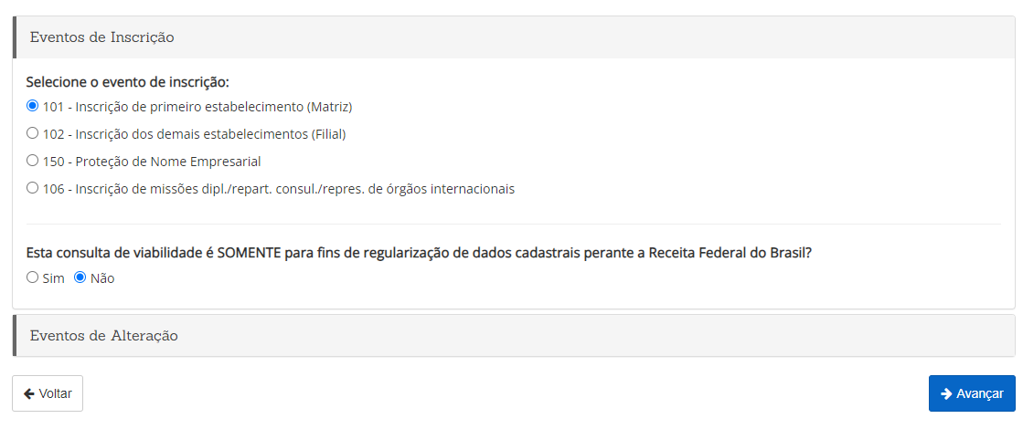



**13**

NATUREZA JURÍDICA E ORGÃO DE REGISTRO

Após ter feito o processo mencionado na página anterior você será redirecionado para O próximo tela do sitema onde poerá informar as informações de nnatureza juridica e o rgão de registro da empresa mas antes de contiunarmos o passoa a passo será necessário que se entenda o que a natureza juridica e o que o orgão de regsistro.

A natureza jurídica de uma empresa refere-se à forma legal sob a qual ela é constituída e opera. Ela define a estrutura legal e as características da entidade, determinando seus direitos, obrigações e responsabilidades perante a lei e outras partes interessadas. Existem várias formas de natureza jurídica para empresas, cada uma com suas próprias regras e implicações legais. As mais comuns são:

Empresário Individual (EI): Quando uma pessoa atua como empresário por conta própria, assumindo todo o risco da atividade empresarial.

Empresário Individual de Responsabilidade Limitada (EIRELI): Semelhante ao EI, mas com a vantagem de limitar a responsabilidade do empresário às obrigações da empresa, evitando que seus bens pessoais sejam afetados em caso de dívidas.

Sociedade Limitada (Ltda.): Uma empresa formada por dois ou mais sócios que contribuem com capital e compartilham os lucros e perdas. A responsabilidade dos sócios é limitada ao valor do capital investido.

Sociedade Anônima (S.A.): Uma empresa cujo capital é dividido em ações e pode ser negociada publicamente. Os acionistas têm responsabilidade limitada ao valor das ações que possuem.

Microempreendedor Individual (MEI): Um empresário individual com um faturamento anual limitado, que possui um regime tributário simplificado e benefícios previdenciários.

Cooperativa: Uma associação de pessoas com interesses comuns, que se unem para atender suas necessidades econômicas, sociais e culturais por meio de uma empresa coletiva.

O órgão de registro é a entidade responsável por formalizar a existência legal da empresa, fornecendo-lhe um registro oficial para operar de acordo com a natureza jurídica escolhida. No Brasil, por exemplo, a principal instituição responsável por esse registro é a Junta Comercial. Cada país tem seus próprios órgãos de registro, que podem variar de acordo com a jurisdição. Ao abrir uma empresa, é necessário registrar a empresa no órgão apropriado e fornecer informações detalhadas sobre sua estrutura, atividades, sócios (se aplicável), endereço e outros dados relevantes.



**14**

Agora sabendo o que é uma Natureza juridca e um orgão de registro podemos continuar com o passo a passo.

Após ter seguidos os processos mencionados nos passos anteriores será redirecionado para uma nova página do sistema onde deve selecioanr qual o tipo do enquadramento da empresa que irá abir.

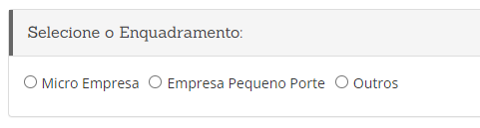

É apresentado 3 opções sendo elas a opção de:



Que é destinado a empresas que possuem uma receita bruta anual superior a

R$ 360.000,00 e vão até R$ 4.800.000,00.



Que é destinado a empresas que possuem uma receita bruta anual superiror a R$ 4.800.000,00.



Que é destinado a empresas que possuem uma receita bruta anual igual ou inferior a R$ 360.000,00.

O empresário deve escolher as opção de acordo com a empresa que deseja abrir.

Esta disponivel 5 opções de orgão:

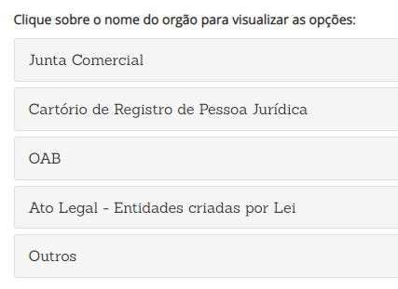



**15**

Vamos utilizar como exemplo orgão de registro “Junta Comercial”, ao clicar na aba de “Junta Comercial” é apresentado diversar naturezas juridicas.

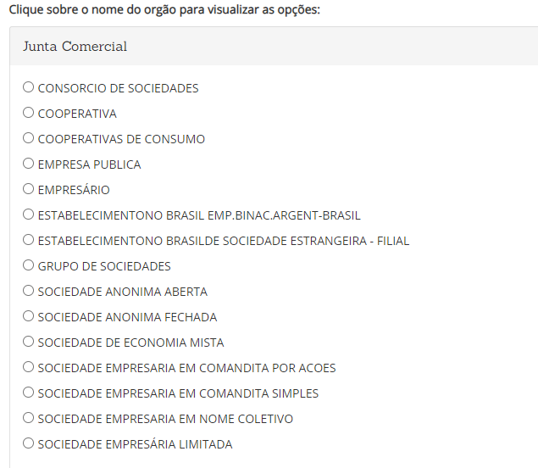

Escolher a natureza jurídica adequada para um negócio é uma etapa fundamental no processo de constituição da empresa. A natureza jurídica define a forma legal do empreendimento e influencia aspectos como responsabilidade dos sócios, regime tributário, obrigações trabalhistas e sociais, entre outros.

Por essa razão, é crucial entender completamente o negócio antes de fazer a escolha, pois isso terá implicações significativas a curto e longo prazo.

Nas próximas páginas será explicado a definição de cada uma delas e para quais tipos de empresas é recomendado cada tipo de natureza jridica, os seus beneficios e malefcios.



**16**



**17**



É uma forma jurídica de empresa na qual os sócios têm responsabilidade limitada ao valor do capital que investiram. A sociedade limitada é uma opção popular para diversos tipos de negócios, oferecendo flexibilidade na administração, facilidade de encerramento e pode ser composta por dois ou mais sócios, respeitando um limite definido.



É uma empresa formada por dois ou mais sócios que possuem responsabilidade ilimitada e solidária pelas obrigações da empresa. Todos os sócios têm participação ativa na gestão do negócio e respondem de forma direta e integral pelas dívidas e compromissos sociais.



É um tipo de empresa que possui dois tipos de sócios: os comanditados, que têm responsabilidade ilimitada pelas obrigações sociais e gerenciam a empresa, e os comanditários, que têm responsabilidade limitada ao valor de suas cotas e não participam da gestão.



É um tipo de empresa que possui dois tipos de sócios: os comanditados, que têm responsabilidade ilimitada pelas obrigações sociais e participam da gestão, e os comanditários, que possuem responsabilidade limitada ao valor de suas ações e não têm envolvimento direto na administração.



A Sociedade de Economia Mista é uma entidade que tem sua composição societária formada por uma combinação de capital público e privado. É criada por um ente estatal, como um governo municipal, estadual ou federal, em conjunto com acionistas privados.



A Sociedade Anônima Fechada é uma empresa com capital dividido em ações, mas suas ações não são negociadas publicamente no mercado de valores mobiliários. As ações são de propriedade de um grupo restrito de acionistas.



A Sociedade Anônima Aberta é uma empresa de capital dividido em ações negociáveis livremente no mercado de valores mobiliários. Emite ações que podem ser adquiridas por qualquer pessoa, pela Bolsa de Valores ou mercado de balcão.



O Grupo de Sociedades é uma associação de duas ou mais empresas independentes que se unem por meio de relações de controle, participação acionária ou acordos para atuarem de forma coordenada.



A Filial é um estabelecimento secundário aberto por uma sociedade estrangeira no Brasil. Ela permite que a empresa estrangeira atue no mercado brasileiro, estando sujeita às leis e regulamentações locais.



Trata-se de um estabelecimento ou filial no Brasil de uma empresa binacional, que é uma parceria entre os governos da Argentina e do Brasil para desenvolver atividades econômicas de interesse comum nos dois países.



Empresário é uma pessoa física que exerce atividade econômica organizada para a produção ou circulação de bens ou serviços. Ele assume responsabilidade ilimitada pelas obrigações da empresa.



As cooperativas de consumo são entidades sem fins lucrativos formadas por pessoas que se associam para adquirir bens e serviços de forma coletiva e mais vantajosa



Empresa pública é uma pessoa jurídica de direito privado, mas com capital totalmente detido pelo Estado (governo). Tem o objetivo de executar atividades econômicas ou prestar serviços de interesse público em nome do Estado



Um consórcio de sociedade é uma união de duas ou mais empresas independentes para realizar um projeto ou empreendimento em conjunto.



A cooperativa é uma associação de pessoas que se unem voluntariamente para atender às necessidades econômicas, sociais e culturais em comum.